Önder Erol Ünsal*
AIPPI Türkiye / Fikri Mülkiyet Hakları Koruma Derneği Üyesi

ABAD Genel Mahkemesine Göre Tasarım Mevzuatındaki Bilgilenmiş Kullanıcı Kimdir? (T-192/18 Sayılı VW Caddy Kararı)
Tasarım mevzuatında yer alan “bilgilenmiş kullanıcı” kavramının aslında kimi işaret ettiği ve bu kavramın marka mevzuatı ve uygulamasında karşımıza çıkan “ortalama tüketici” kavramından hangi yönüyle ayrıldığı hususunda da açıklamalar içeren bir Avrupa Birliği Adalet Divanı (ABAD) Genel Mahkemesi kararı bu yazıda okuyuculara aktarılacaktır. Konunun aslen ABAD ve Avrupa perspektifinden aktarılması amacıyla yazar konuya ilişkin öznel değerlendirmelerden kaçınarak, mahkeme kararını nesnel bir dille açıklama gayretini gösterecektir.
“Volkswagen AG” (bundan sonra “tasarım sahibi”) olarak anılacaktır aşağıdaki görünümden oluşan tasarımı Avrupa Birliği Fikri Mülkiyet Ofisi’nde (EUIPO) 2010 yılında tescil ettirir. Tescilli tasarımın uygulanacağı ürünler Locarno Sınıflandırmasının 12.08 sayılı sınıfında yer alan “motorlu taşıtlar”dır.

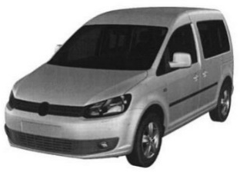

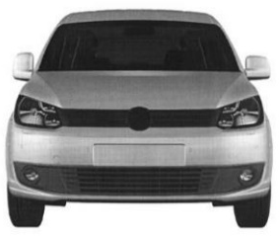

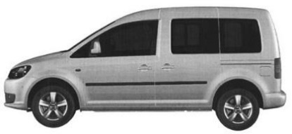

Görünüm 1 Görünüm 2 Görünüm 3

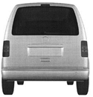

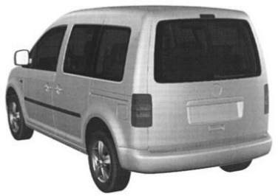

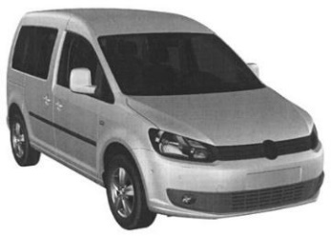

Görünüm 4 Görünüm 5 Görünüm 6

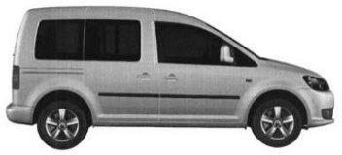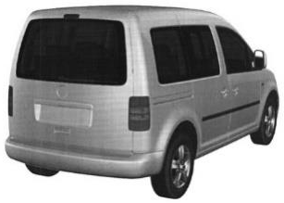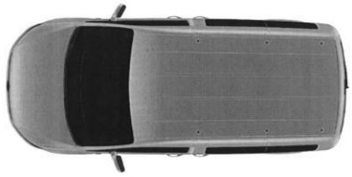
Görünüm 7 Görünüm 8 Görünüm 9

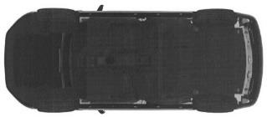

Görünüm 10

2015 yılında “Rietze GmbH & Co. KG” (bundan sonra “hükümsüzlük talebi sahibi” olarak anılacaktır) yukarıdaki tasarımın hükümsüz kılınması talebini EUIPO’ya sunar. Hükümsüzlük talebi sahibi, tescilli tasarımın yeni ve ayırt edici olmadığı iddialarına dayanmaktadır.
Hükümsüzlük talebi sahibinin temel argümanları; tescilli tasarımın ticari amaçlı bir taşıt olan VW Caddy’nin görünümü olması, bu aracın tescilli tasarımın sahibince 2011 yılında piyasaya sürülmesi, buna karşın tasarımın kamuya daha önceki tarihte gene tescilli tasarımın sahibince sunulmuş olmasıdır. Hükümsüzlük talebi sahibi bu yöndeki iddialarını kanıtlamak için VW Caddy’nin Life modelinin 2004 yılındaki tasarımının görsellerini, 2003 yılında EUIPO tarafından tescil edilmiş bir tasarımı (önceki tasarım) sunmuştur.
EUIPO İptal Birimi bu iddiaları kabul ederek, tescilli tasarımı ayırt edici nitelikten yoksunluk gerekçesiyle hükümsüz kılmış olsa da, tasarım sahibi bu karara karşı itiraz etmiş ve itirazı inceleyen EUIPO Temyiz Kurulu ayırt edici nitelikten yoksunluk gerekçeli hükümsüzlük kararını kaldırmıştır. Yazının ilerleyen bölümlerinde detaylarıyla aktarılacağı üzere, Temyiz Kuruluna göre hükümsüzlüğü talep edilen tasarım Topluluk Marka Tüzüğü anlamında hem yeni hem de ayırt edicidir.
Hükümsüzlük talebi sahibi Temyiz Kurulu kararının iptal edilmesi istemiyle uyuşmazlığı yargıya taşır. Avrupa Birliği Adalet Divanı (ABAD) Genel Mahkemesince görülen dava 6 Haziran 2019 tarihinde T-192/18 sayılı karar ile sonuçlandırılır. Kararın tüm metni bu bağlantıdan görülebilir ve yazının devamında belirtilen karar anahatlarıyla okuyuculara aktarılacaktır.
Hükümsüzlük talebi sahibi, Temyiz Kurulu kararının iptalini ve tescilli tasarımın hükümsüzlüğünü dört ana argüman çerçevesinde talep etmektedir:
- Temyiz Kurulu, tasarımlar arasındaki farklılıkları sıralamakla yetinmiş, ancak bunların ağırlıklarını belirtmediği gibi, estetik ve teknik özellikler bakımından farklılıkları ayırt etmemiştir.

- Temyiz Kurulu, bilgilenmiş kullanıcının dikkat düzeyini gereğinden fazla yüksek tutarak inceleme yapmış ve tasarımlar arasındaki farklılıklara gereğinden fazla önem atfetmiştir.
- Temyiz Kurulu, tasarımcının seçenek özgürlüğünü hatalı biçimde değerlendirmiştir.
V- Temyiz Kurulu, bazı delilleri dikkate almamıştır.
Genel Mahkeme incelemesine “bilgilenmiş kullanıcının dikkat düzeyinin” sorgulandığı ikinci argümandan başlamıştır.
Hükümsüzlük talebi sahibine göre; Temyiz Kurulu tasarımlar arasındaki farklılıkları incelerken, teknik ve estetik özellikler arasındaki niteliksel farklılığı göz önüne almamıştır. Şöyle ki; kararda dile getirilen farklılıklar, motorlu taşıtların normal özellikleri hakkında belirli düzeyde bilgi sahibi olan kişilerce anlaşılamayacaktır ve daha çok teknik özelliklerle ilgilidir. Bunlar da tampon, far, sinyal ve arka bagaj kapağındaki farklılıklardır. Buna ilaveten; hükümsüzlük talebi sahibine göre, bir üreticiye ait bir araba modelinin yıllar içerisinde yeni versiyonları geliştirildiğinde, bilgilenmiş kullanıcılar tasarımdan çok teknik özelliklerdeki gelişmelere (sürüş güvenliği, performans, konfor, vs) konsantre olacaktır. Daha da ötesinde, bir alıcının VW Caddy markalı bir aracı satın alması kararı, aynı aracın önceki yıllardaki serileriyle karşılaştırmaya değil, diğer üreticilerin araçlarıyla karşılaştırmaya dayanmaktadır.
Genel Mahkeme bu iddiaları incelerken ilk olarak “bilgilenmiş kullanıcı” terimini içtihat çerçevesinde açıklamıştır. İçtihada göre; “kullanıcı” statüsü, tasarımın uygulandığı ürünü, ürünün amacına uygun olarak kullanan kişilere karşılık gelmektedir. “Bilgilenmiş” terimi ise bu kişilerin; tasarımcı veya teknik uzman olmasa da, ilgili sektördeki farklı tasarımları bilen, bu tasarımların normalde içerdiği özellikler hakkında belirli düzeyde bilgi sahibi olan ve bu ürünlere ilişkin ilgisinin sonucu olarak, bunları kullanırken nispeten yüksek düzeyde dikkat düzeyi gösteren kişiler olduğunu işaret etmektedir.
“Bilgilenmiş kullanıcı” kavramı, marka hukukunda yer alan “ortalama tüketici” ile “sektör uzmanı” arasında bir yerde bulunur biçimde değerlendirilmelidir. “Ortalama tüketici” özel bir bilgisi olmayan ve ihtilaf konusu markalar arasında doğrudan karşılaştırma yapmayan bir kişiyken, “sektör uzmanı” detaylı teknik uzmanlığa sahip kişidir. Bu çerçevede, “bilgilenmiş kullanıcı” kavramı ortalama düzeyde dikkate sahip olan bir kişi olarak değil, ilgili sektör hakkındaki kişisel deneyimi veya yoğun bilgisi nedeniyle özel düzeyde gözlemci olan kişiler olarak anlaşılmalıdır.
Son olarak, içtihada göre, bilgilenmiş kullanıcının bir özelliği de önceki tarihli tasarım ile incelemeye konu tasarım arasında doğrudan karşılaştırma yapabilmesidir.
İncelenen vakada; EUIPO Temyiz Kurulu, motorlu taşıtların bilgilenmiş kullanıcısını, bu taşıtlara ilgisi olan, onları süren veya kullanan, ilgili dergileri okuyan, ilgili fuarlara, gösterilere, bayilere giden, piyasadaki modeller hakkında bilgi sahibi olan kişiler olarak değerlendirmiştir. Bu kişiler, üreticilerin piyasada bilinen modellerin teknik özelliklerini ve görünümlerini düzenli olarak yenilediklerini farkındadır. Bu kişilerin bildikleri bir diğer husus da, düzenli olarak yapılan bu “makyajın” amacı, araç modellerinin karakteristik tasarım özelliklerini değiştirmeksizin, belirli moda eğilimlerini bu modellere uygulamaktır. Temyiz Kuruluna göre incelenen vakada karşılaşılan farklılıkların hiçbirisi bu şekilde tanımlanmış bilgilenmiş kullanıcılarının dikkatinden kaçmayacaktır.
Genel Mahkeme, hükümsüzlük talebi sahibinin bilgilenmiş kullanıcıların kararda belirtilen tamponlar, farlar, sinyaller, arka bagaj kapağındaki farklılıkları algılamayacağı, bunların teknik detaylar olduğu yönündeki iddiasını haklı bulmamıştır. Her şeyden önce, Temyiz Kurulu sinyallerdeki farklılıklardan bahsetmemiştir ve esasa gelindiğinde tamponlar, farlar, arka bagaj kapağındaki farklılıklar teknik detaylarla değil, görsel özelliklerle ilgilidir. Bu nedenle bilgilenmiş kullanıcı bu farklılıkları algılayabilecektir.

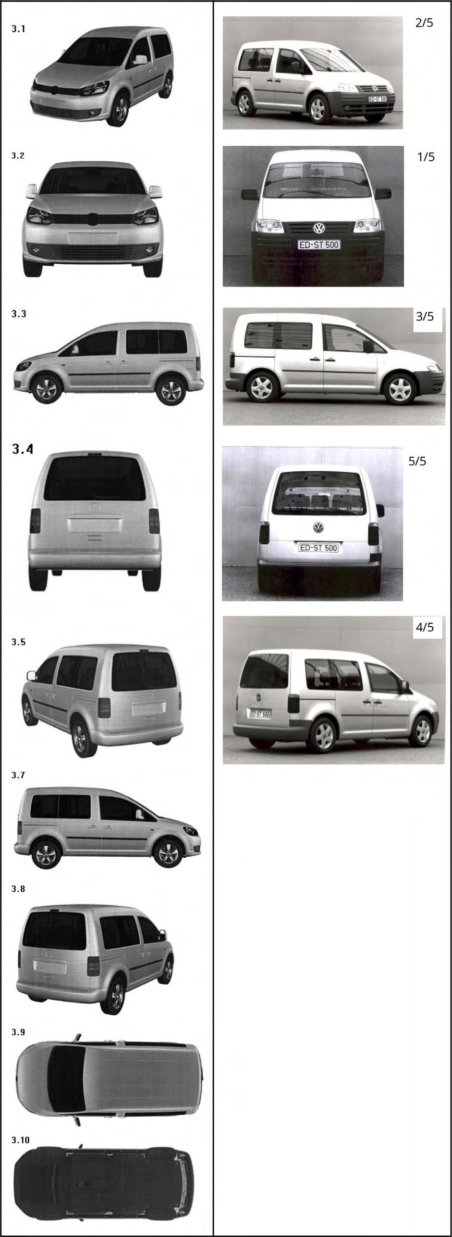

Hükümsüzlük talebi sahibinin, bir üreticiye ait bir araba modelinin yıllar içerisinde yeni versiyonları geliştirildiğinde, bilgilenmiş kullanıcıların tasarımdan çok teknik özelliklerdeki gelişmelere (sürüş güvenliği, performans, konfor, vs) konsantre olacağı yönündeki iddiası da kabul edilmemiştir. Şöyle ki, bu argümanın tasarımların karşılaştırılmasında bilgilenmiş kullanıcının dikkat düzeyine ilişkin Temyiz Kurulu değerlendirmesini etkileyecek bir yönü bulunmamaktadır.
Belirtilen nedenlerle bilgilenmiş kullanıcının dikkat düzeyine ilişkin olarak öne sürülen iddialar haklı bulunmamış ve belirtilen argüman Genel Mahkeme tarafından reddedilmiştir.
Genel Mahkeme kararın devamında tasarımların karşılaştırılmasına ilişkin itirazları değerlendirmiştir.
Hükümsüzlük talebi sahibine göre, Temyiz Kurulu, öncelikle tasarımlar arasındaki benzerliklere konsantre olmalıyken ve bunları doğru analiz ederek, tasarımların neredeyse aynı oldukları sonucuna varmalıyken; tasarımlar arasındaki farklılıkları sıralamakla yetinmiş, ancak bunların ağırlıklarını belirtmediği gibi, estetik ve teknik özellikler bakımından farklılıkları ayırt etmemiştir. Bunun sonucunda vardığı karar da elbette ki hatalı olmuştur.
Temyiz Kurulu incelemesinde, inceleme konusu tasarımın ayırt edici niteliği değerlendirilirken, hükümsüzlüğü talep edilen tasarıma ve önceki tarihli tasarıma ilişkin olarak aşağıdaki görünümler esas alınmıştır:
Hükümsüzlüğü Talep Edilen Tasarım
Önceki Tarihli Tasarım

Bu incelemenin sonucunda Temyiz Kurulu, tasarımlar arasında belirgin farklılıklar bulunduğu sonucuna ulaşmıştır.
Bu farklılıklar kararda uzunca biçimde aktarılmıştır: Kaputta, genel görünümde, farlarda, ön tamponda, arka bagaj kapağında, arka tamponda bulunan farklılıklar. Temyiz Kuruluna göre, bu farklılıkların hiçbirisi bilgilenmiş kullanıcının dikkatinden kaçmayacaktır ve hükümsüzlüğü talep edilen tasarımın genel görünümünün, önceki tarihli tasarımın genel görünümünden farklılaşması sonucuna yol açacaktır. Özellikle, farların farklı biçimi ve konumlandırılması taşıta farklı bir görünüm vermektedir ve bu da bütünsel izlenimi etkilemektedir.
Bu çerçevede ve kararda detaylıca açıklanan nedenlerle hükümsüzlük talebi sahibinin bu yöndeki argümanları da reddedilmiştir.
Hükümsüzlük talebi sahibinin üçüncü argümanı, Temyiz Kurulunun tasarımcının seçenek özgürlüğünü hatalı biçimde değerlendirdiği yönündedir. Ancak, bu argümanı desteklemek için Temyiz Kurulunun bu konuya ilişkin tespitlerini sorgulayan bir iddia öne sürülmediğinden, hükümsüzlük talebi sahibinin bu yöndeki argümanı da kabul edilmemiştir.
Son olarak, hükümsüzlük talebi sahibi, Temyiz Kurulunun, bazı delilleri dikkate almadığını iddia etmektedir ki, bu yazıda ayrıca belirtilmeyecek nedenlerle, bu yöndeki argüman da reddedilmiştir.
Sonuç olarak Genel Mahkeme, hükümsüzlük talebi sahibinin tüm iddialarını reddederek, tasarımın ayırt edici nitelikte olduğuna hükmetmiş ve EUIPO Temyiz Kurulu kararını onamıştır.
ABAD Genel Mahkemesinin bu yazı boyunca aktardığımız kararı, Tasarım Hukukunda yer bulan bilgilenmiş kullanıcı kavramına ve bu kavramın motorlu taşıtlar ürünleri bakımından değerlendirilmesine yönelik saptamaları bakımından dikkat çekicidir. Tasarım Hukukunda yer alan bilgilenmiş kullanıcı kavramının, Marka Hukukunda yer alan ortalama tüketici kavramından farklarının da altını çizen kararın uygulayıcılar bakımından faydalı olacağını düşünüyoruz.
* Fikri Mülkiyet Danışmanı, Ankara Patent Bürosu, onder.unsal@ankarapatent.com

